Полезные советы для родителей по воспитанию

талантливых и одарённых детей

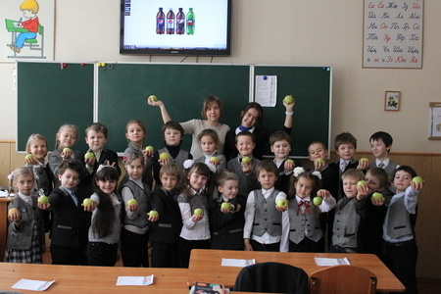
♦ Выявив одаренного или талантливого ребенка, не спешите «возводить его на трон необычности». Помните, что ему учиться, общаться взаимодействовать с нормальными детьми.
♦ Будьте предельно внимательны к такому ребенку. Помните — одаренный или талантливый ребенок нуждается в индивидуальном подходе больше остальных детей.
♦ Помогайте таким детям управлять своими способностями. Помните, что одаренным детям трудно нести груз своей одаренности.
♦ Работайте совместно с семьей талантливого ребенка, попутно обучая родителей правильно себя вести со своим нестандартным ребенком. Помните, что они еще более беспомощны, чем их одаренные дети
♦ Используйте ярко выраженные способности одаренного ребенка в работе с другими детьми. Помните, этим вы формируете положительное отношение к нему со стороны сверстников.
♦ Создавайте условия для развития способностей нестандартного ребенка. Помните, одаренный ребенок живет в своем замкнутом мире, не разрушайте его хрупкие границы.
♦ Формируйте у ребенка правильное понимание своей исключительности: способности порождают не только права, но и обязанности перед одноклассниками, родителями, учителем. Помните, он такой же ребенок, как и все, и ему не нужен такой тяжелый груз ответственности.
♦ Никогда не противопоставляйте успехи талантливого ребенка и обычного ученика. Помните, это не его заслуга, а маленькие успехи обычного ученика — плод его личных усилий.

♦ Работая с талантливым учеником, старайтесь сами проявлять творчество. Помните, овладевая элементами творчества, вы становитесь ближе к одаренному ребенку.

